

Evaluación 3
Sistemas operativos corporativos

Nombre del estudiante
Luis Fernández

Nombre del Docente
Thomas Arthur

Item 1
1.1 como primer paso deberemos lanzar la instancia con los requisitos
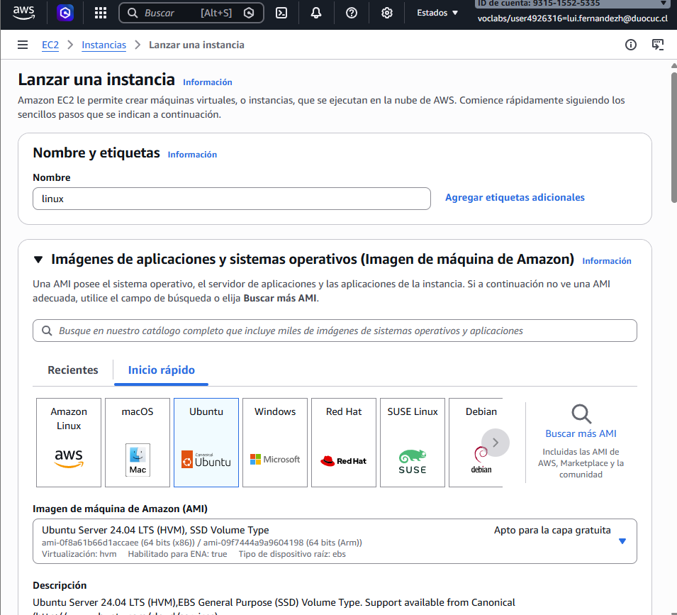
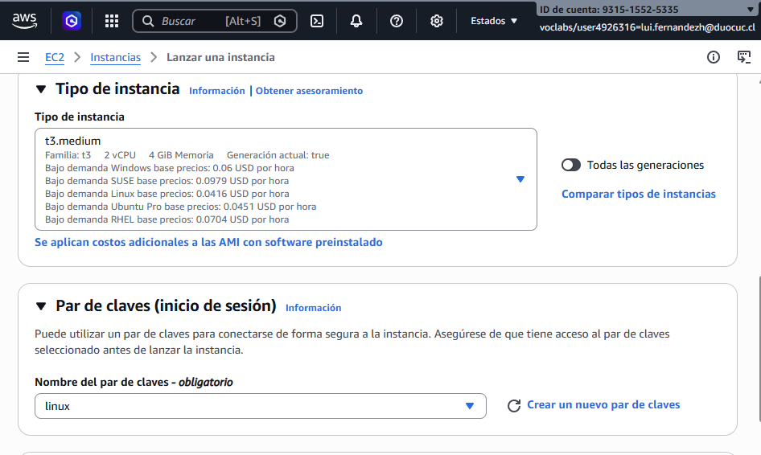

1.2 crearemos un par de llaves para poder acceder
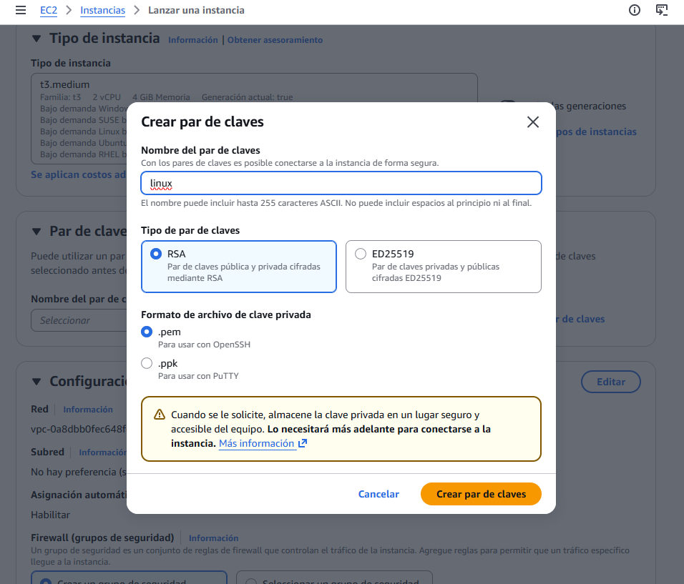

1.3 editaremos las reglas de entrada para poder acceder por ssh y http
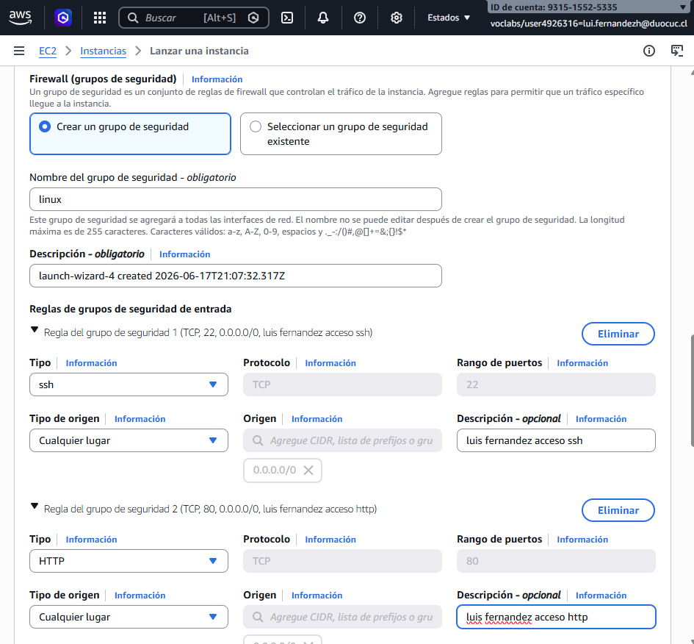

1.4 una vez hecho esto accederos via ssh por cmd
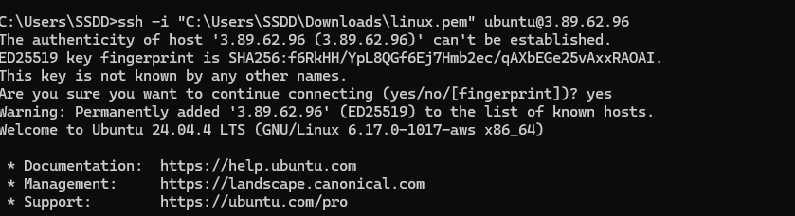
1.5 luego upgradeamos la maquina para que no haya problemas
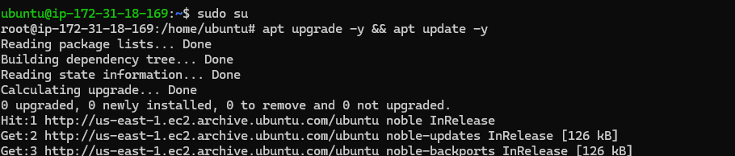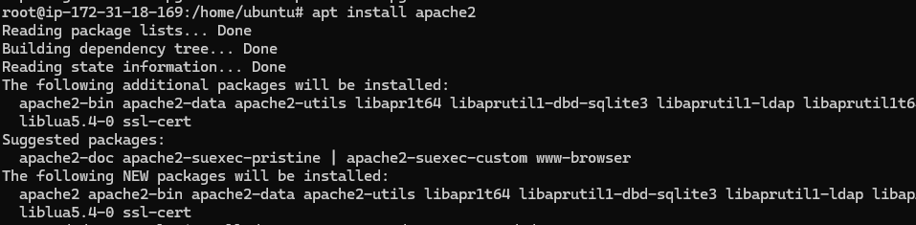
1.6 e instalamos el httpd (apache2)
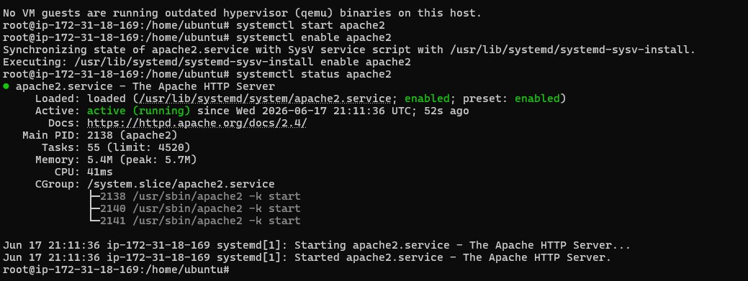

1.7 luego descargaremos una imagen de duoc en la ruta de apache para crear una html
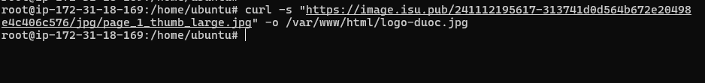
1.8 una ves con la imagen lista entramos al index.html y creamos nuestra pagina web
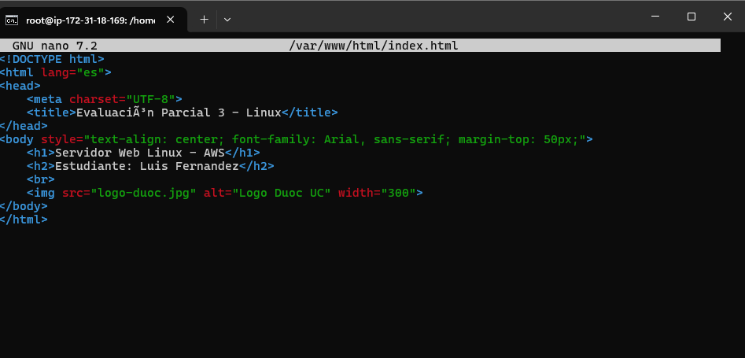
1.9 para terminar via Google entraremos a la pagina web con la ip publica
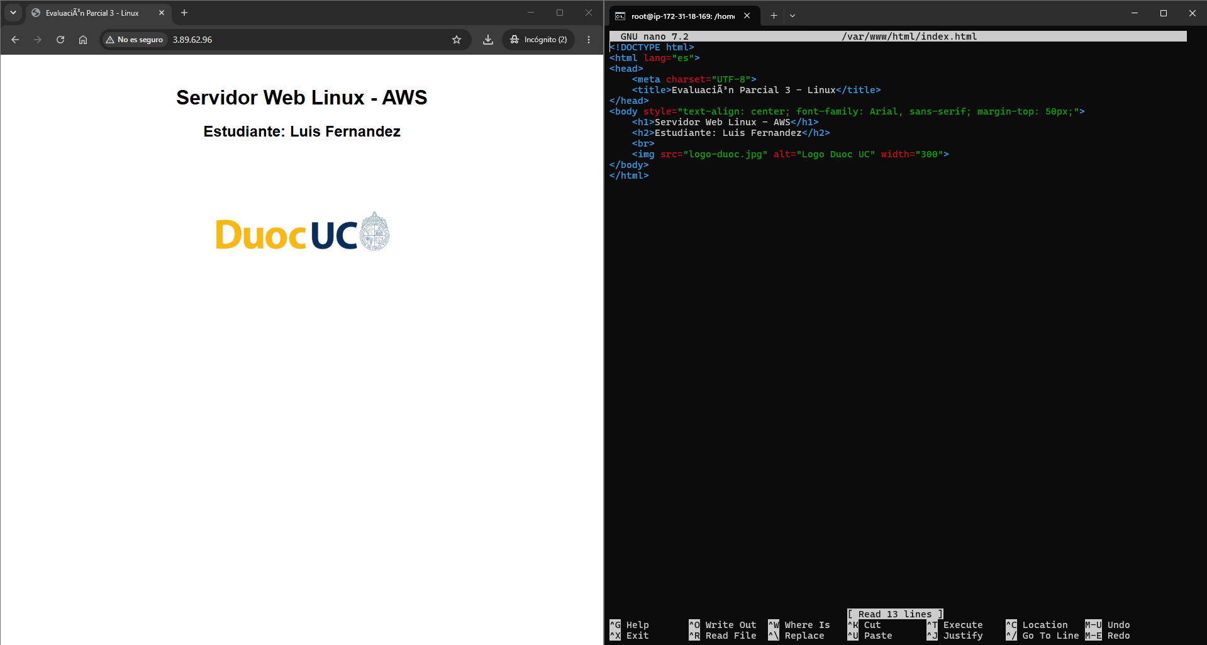

Item 2
2.1 al igual que en el item anterior crearemos una instancia con los requerimientos.
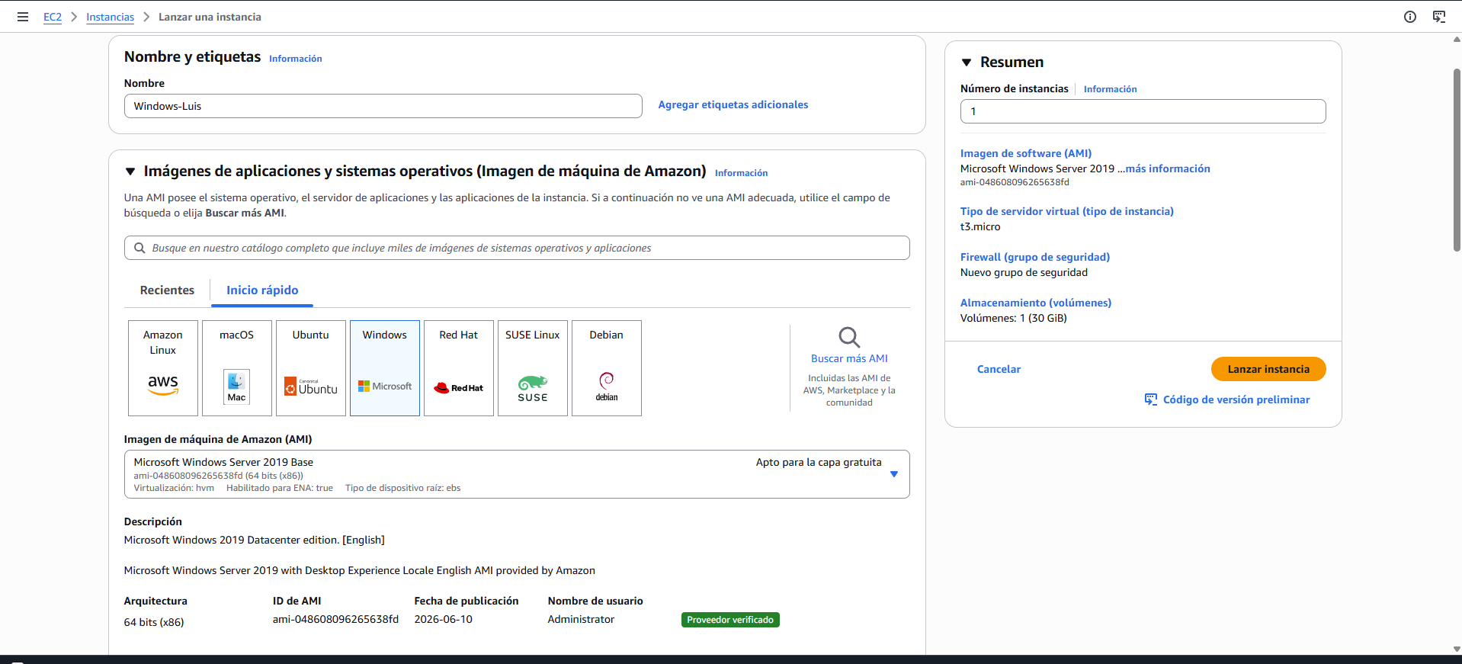
2.2 luego creamos otro par de llaves
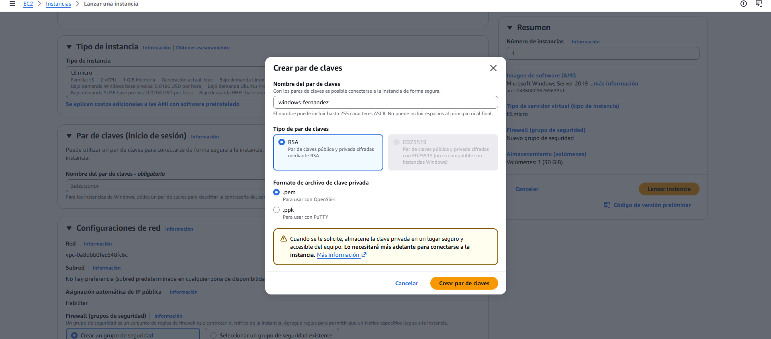

2.3 editamos las reglas para poder acceder via RDP, HTTP y FTP
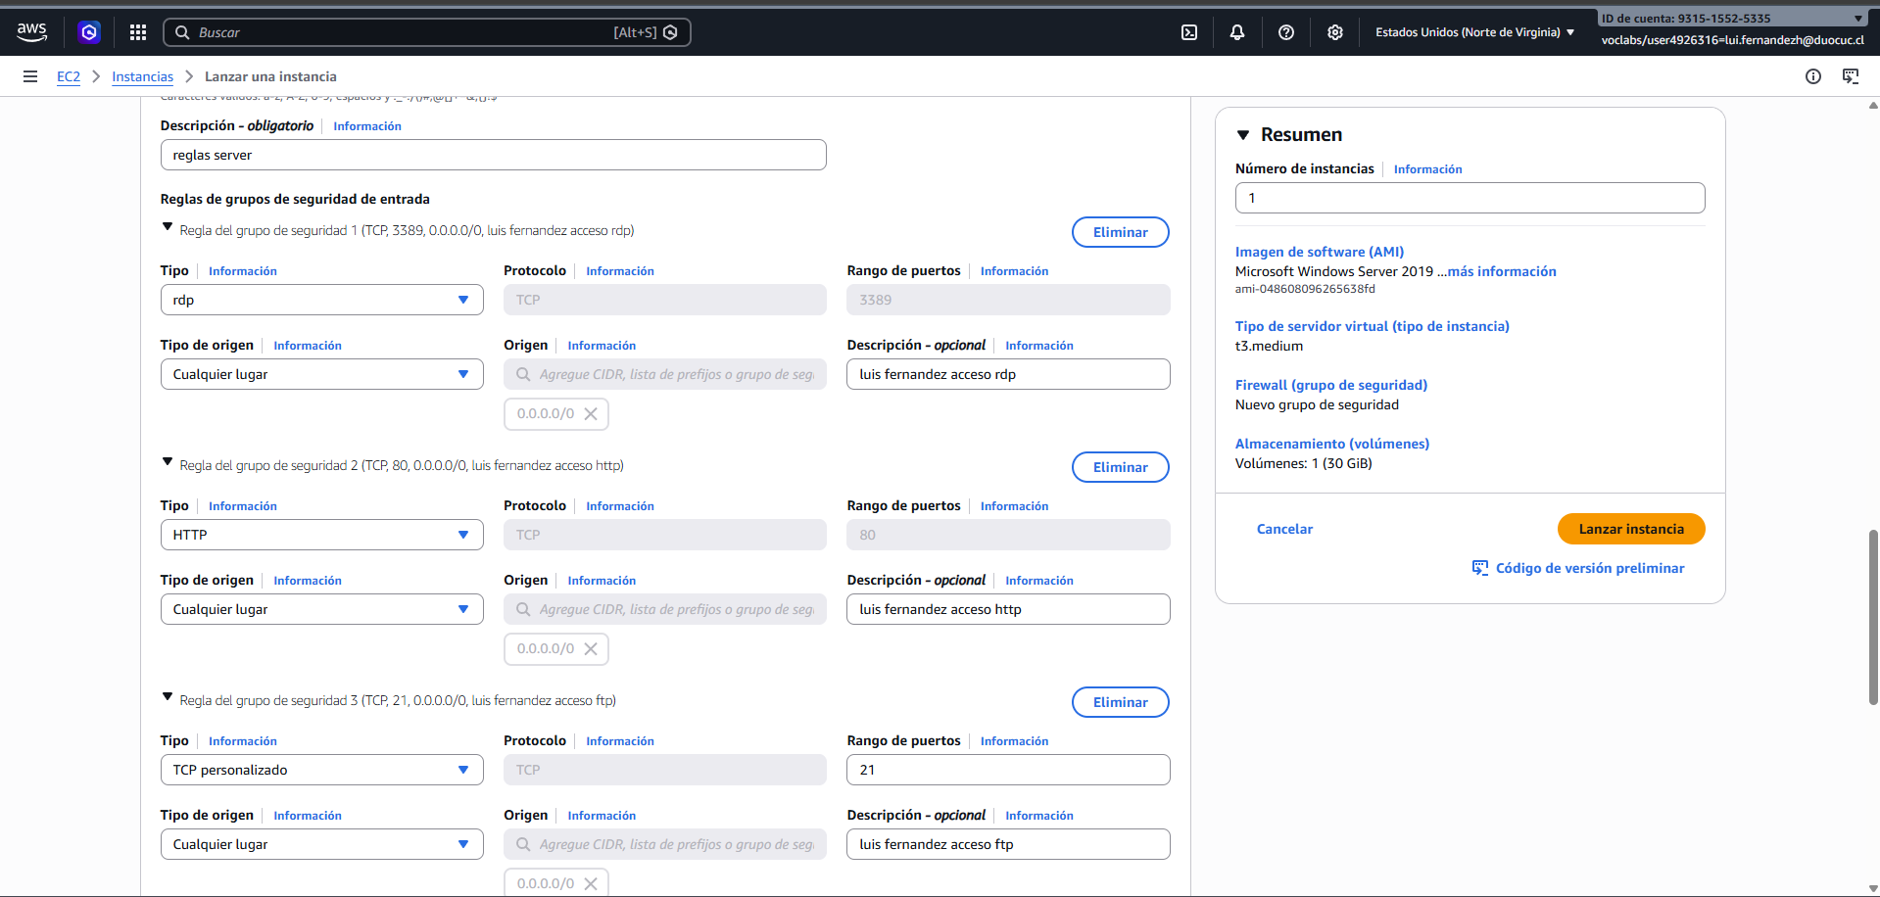
2.4 verificamos la ip publica
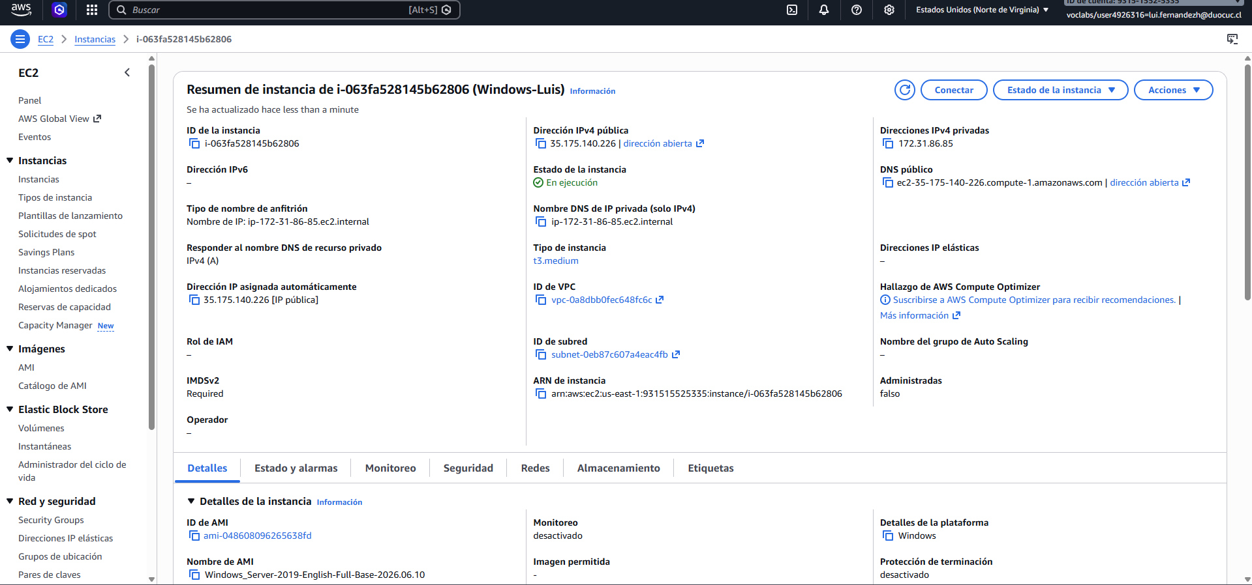

2.5 luego para acceder via rdp le daremos a conectar y en cliente rdp
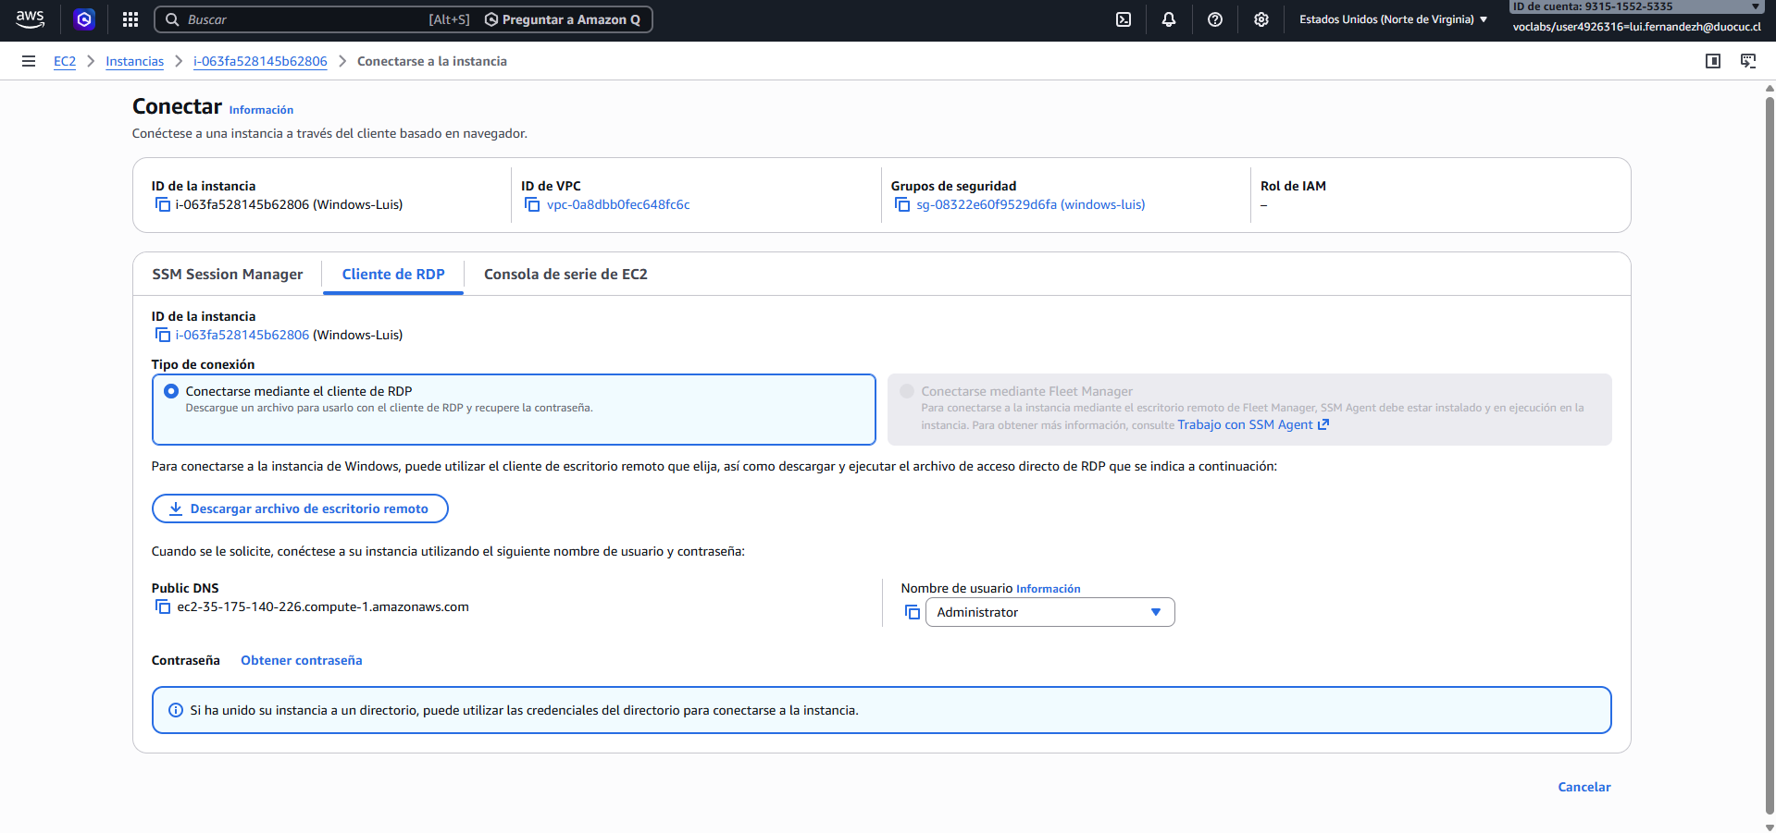
2.6 le daremos a obtener contraseña y cargaremos el archivo .pem que se nos descargo al crear el par de claves 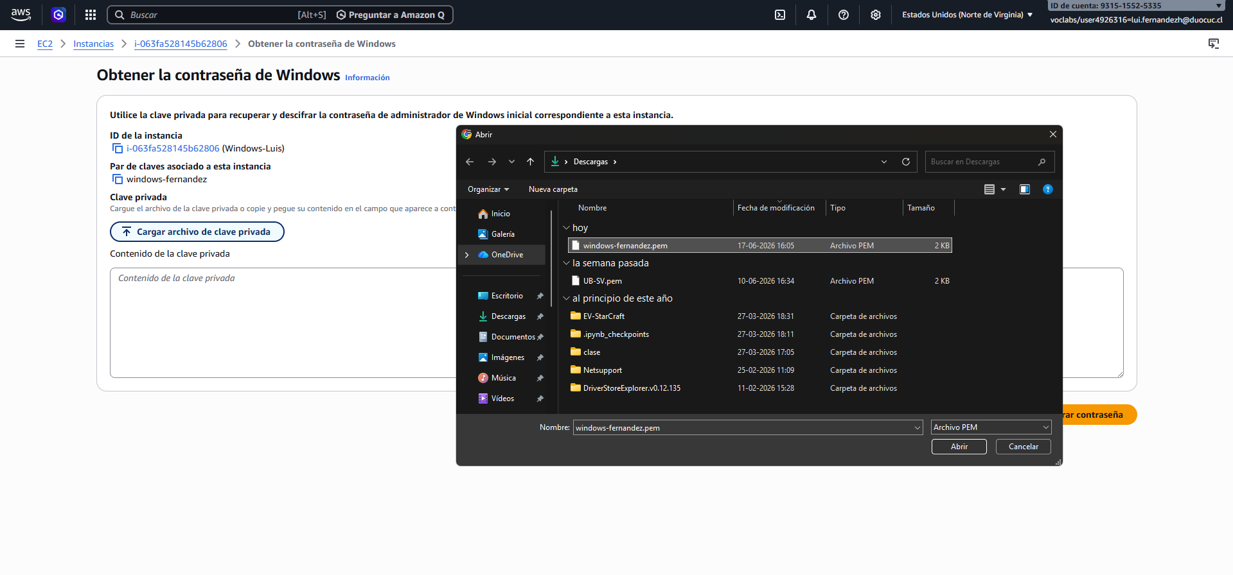
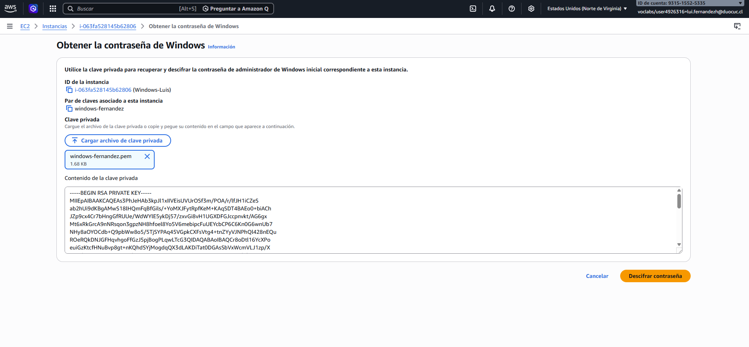
2.7 copiaremos la contraseña que nos dejo y luego abriremos el escritorio remoto
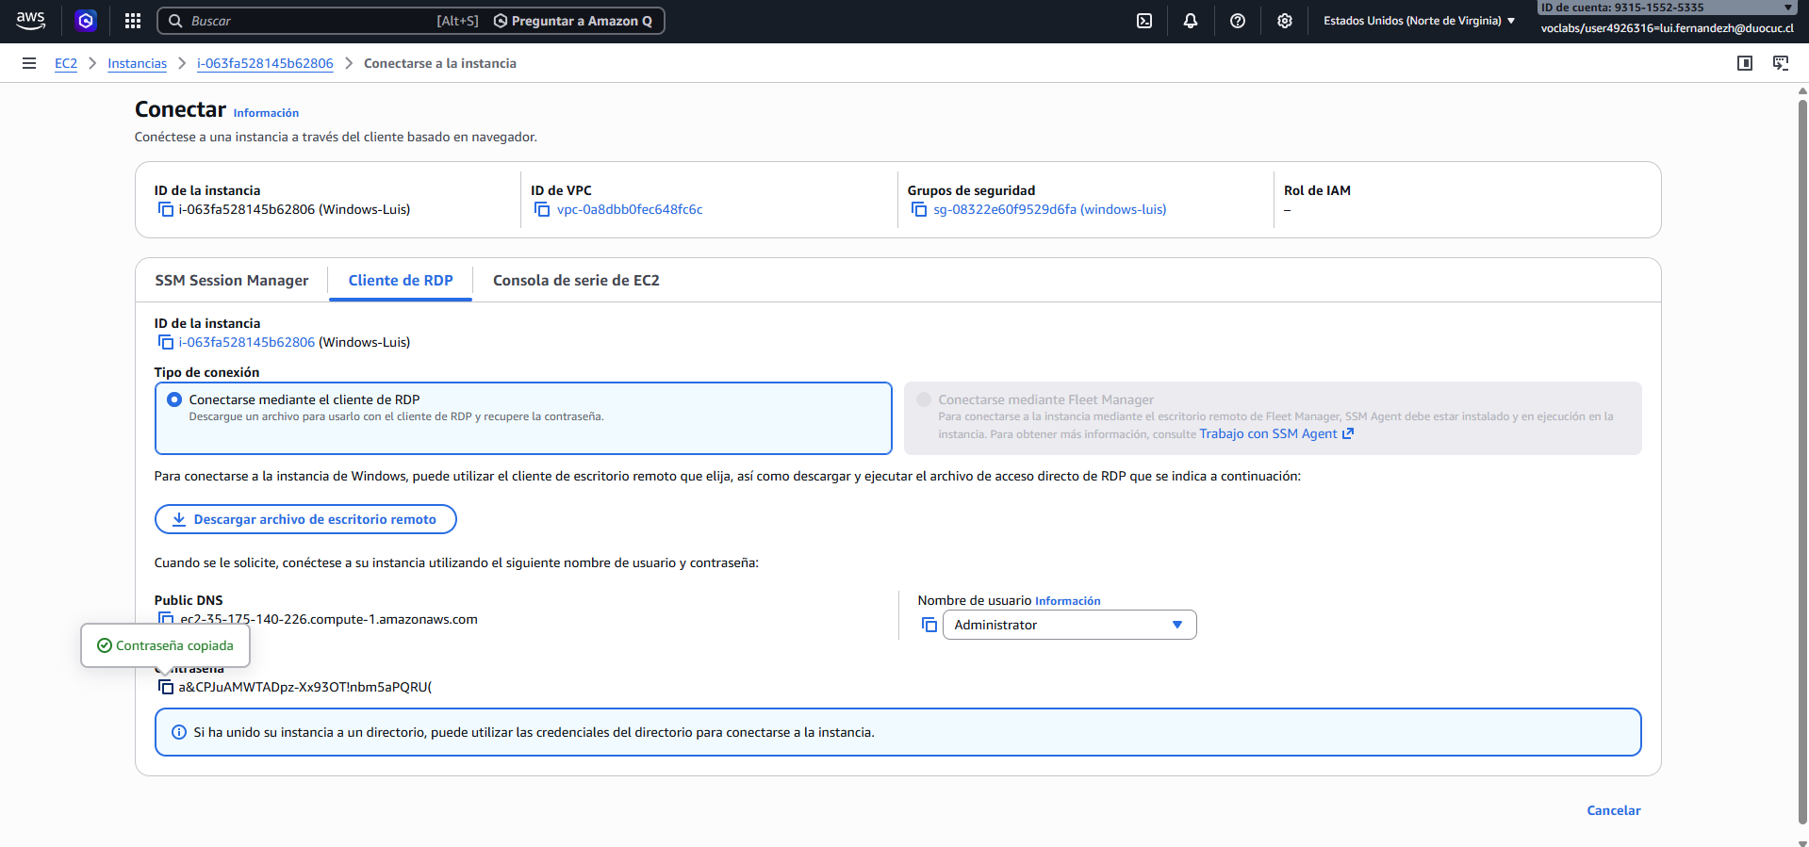
2.8 en el escritorio remoto colocaremos la ip publica de la maquina 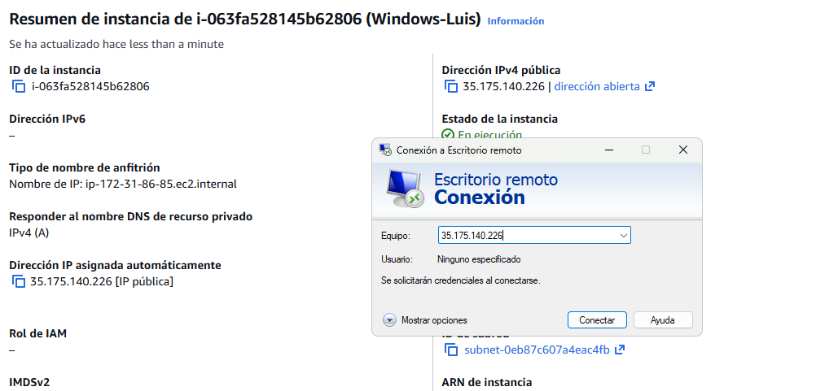

2.9 introduciremos el usuario “Administrator” y pegaremos la contraseña anteriormente copiada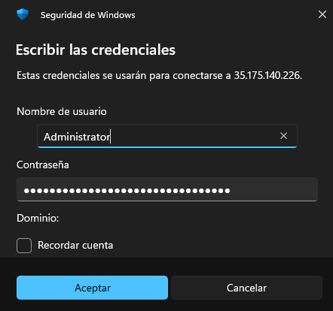
2.10 una vez dentro iremos a “manage” y a “add role and features” 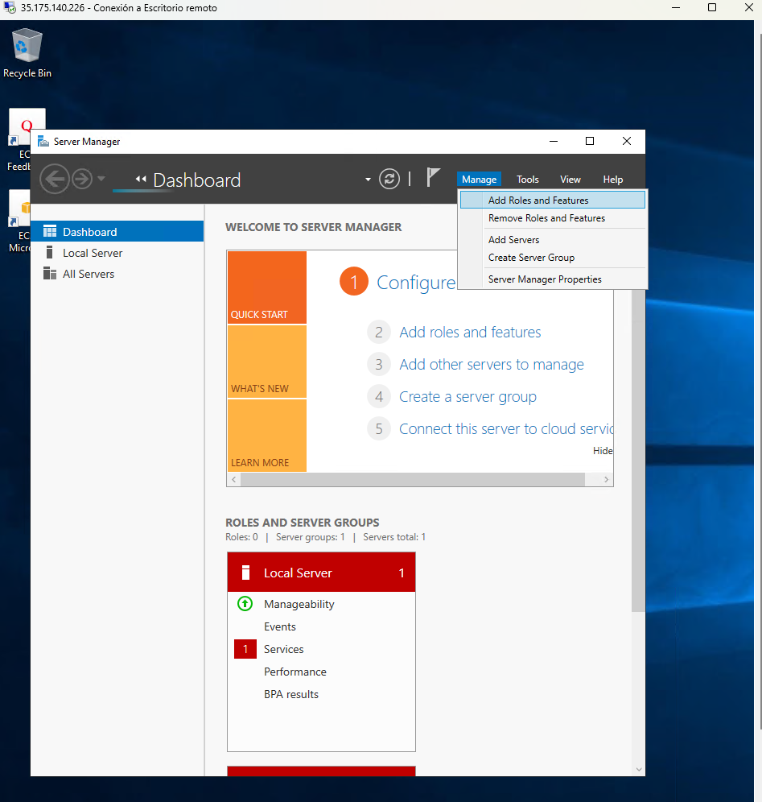

2.11 en server roles activaremos la opción de web server ISS y le daremos a siguiente 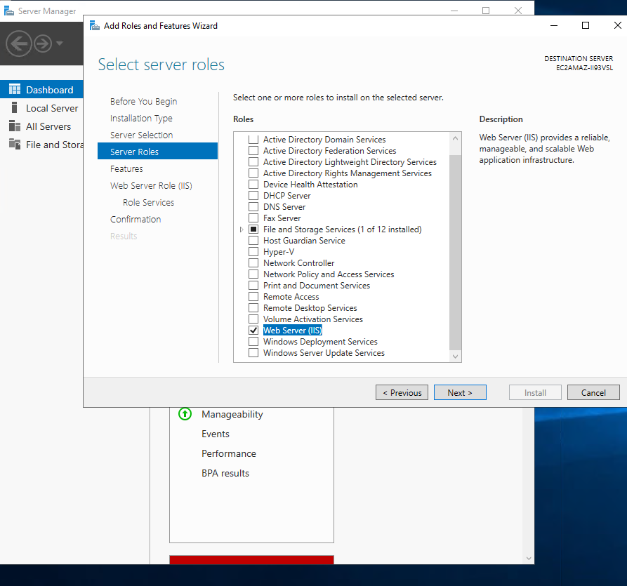

2.13 avanzaremos hasta role services y activaremos todas las casillas de ftp 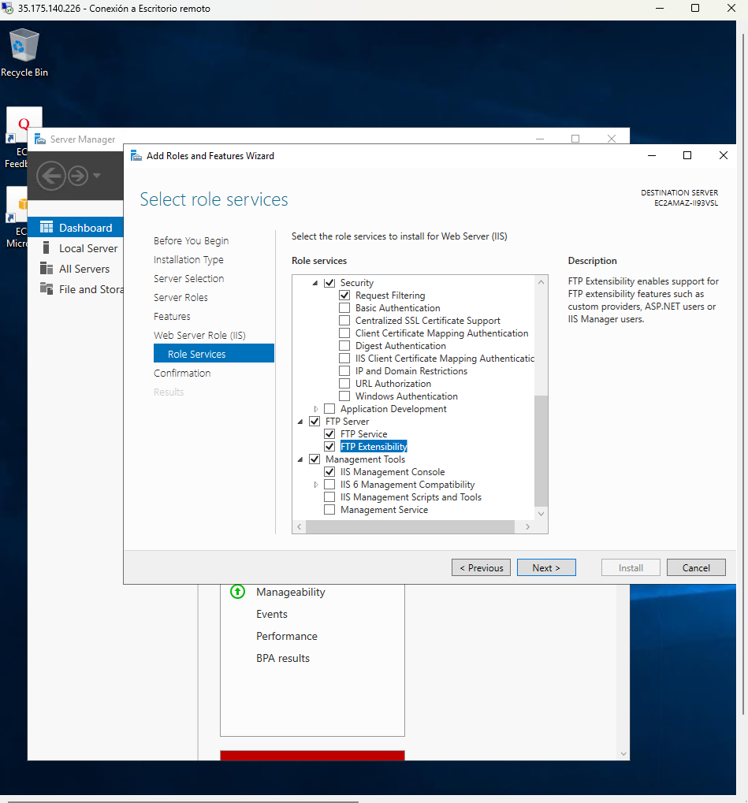

2.14 ya para crear la pagina web en el explorado de archivos iremos al disco local C, inetpub y wwwroot. Aquí crearemos un archivo de texto llamado index.html. en la misma carpeta descargaremos el logo.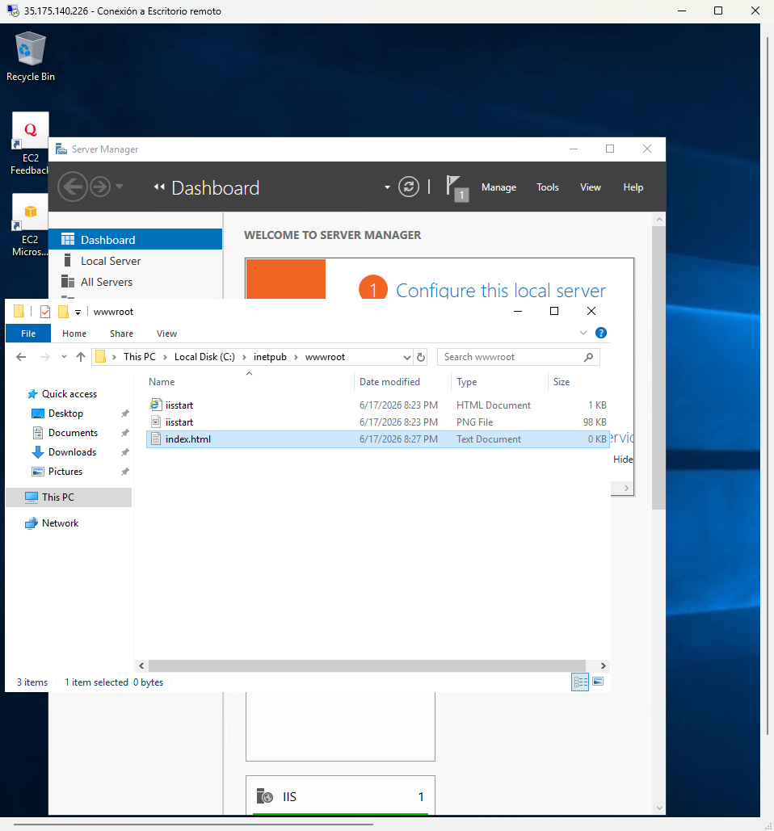

2.15 dentro del archivo creado. Haremos nuestra pagina y la guardaremos como archivo .html no txt. Ya nada más quedaría corroborar su funcionamiento fuera del escritorio remoto 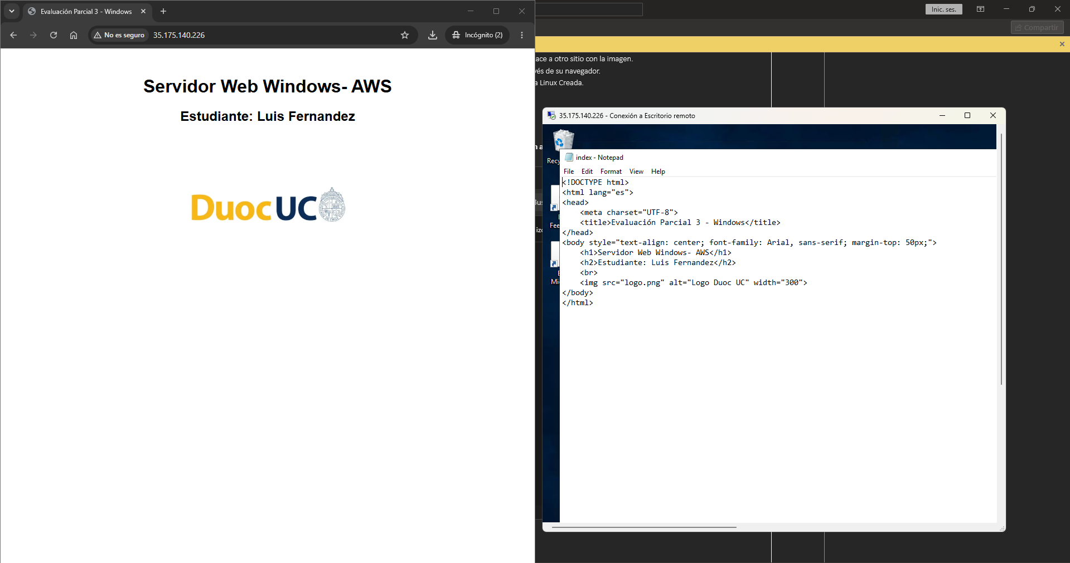
2.16 para poder activar el servicio ftp tendremos que ir al ISS manager luego click derecho en sites y en add ftp site
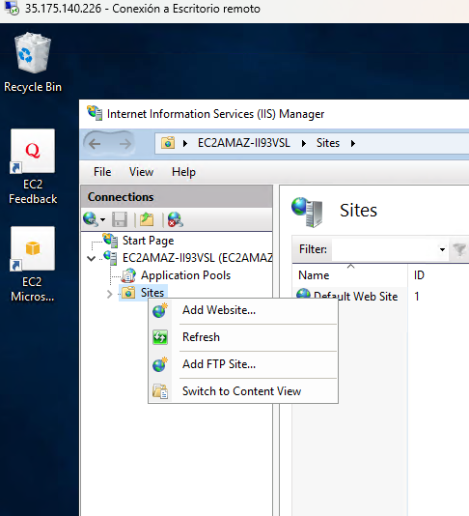

2.17 le pondremos nombre seleccionaremos los usuarios y ya con esto estaría funcionando el ftp
